Problemstellung 1:
Website kann nicht gut auf dem Smartphone genutzt werden

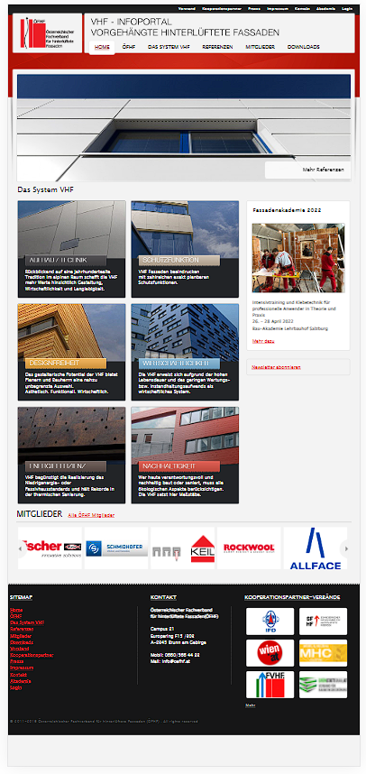
Abbildung 1- Iphone 12 Pro

Lösung:
- Responsive Design / Mobile First
  - Nur eine Version der Webseite wird erstellt, diese passt sich selbstständig an die verfügbare Umgebung an
  - Unterschiedliche Navigation auf unterschiedlichen Endgeräten
- Drei Klick-Regel
  - Alle Inhalte einer Website sollten über drei Klicks erreichbar sein
  - + Erhöhung der Usability / + Vermeidung von Verwirrungen.
- Sieben plus/minus Regel
  - Erprobtes Paradigma aus Webdesign
  - Gruppierung der Untermenupunkte
  - Nutzer werden durch übermäßige Verschachtelung nicht überfordert

Problemstellung 2:
Content Management System vermutlich veraltet
- Copyright 2011-2016
- Kein Blog (z. B. Aktuelles) System vorhanden
- Veraltete Technologien werden eingesetzt
  - Gliederung nach HTML Tabellen
  - Veraltete Bildergalerien oder Slideshows
- Webseite statisch, wenig dynamisch im gesamten Content

Lösung

Einsatz von Wordpress als CMS
- Marktanteil April 2022 bei ~65%
  - Quelle Content-Management-Systeme (CMS) - Marktanteile 2022 | Statista
  - 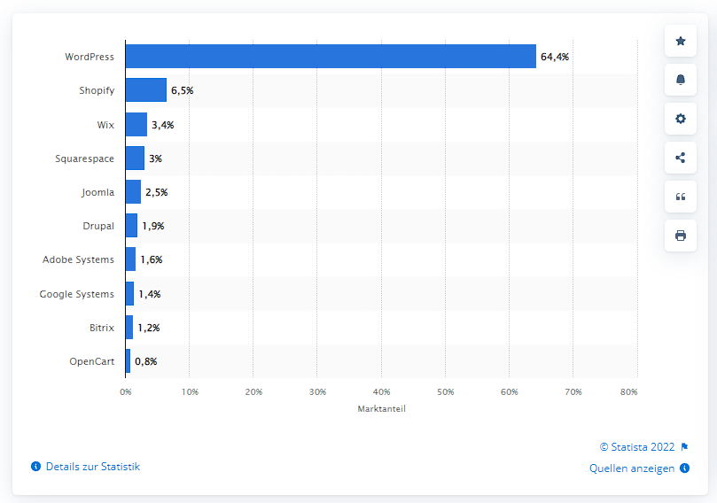
- Riesige Auswahl an Templates (Vorlagen) und Plugins (z. B: Logo Caroussel)
  - Keine Notwendigkeit, Webseite von 0 auf neu zu gestalten -> Zeit- und Kostenersparnis
- Einfache Bedienung, viel Know-How vorhanden (Web, Absolventen, …)
- Wartung und Pflege nach Einarbeitung sehr einfach
- Blog/Aktuelles System bereits vorhanden
- Ausführliche Statistiken durch Matomo (Alternative zu Google Analytics, DSGVO Verletzungen)
- Gute Benutzerverwaltung durch Benutzergruppen (Admin, Redakteur, Benutzer)
- Regelmäßige Updates, daher auch IT-Sicherheit auf entsprechend hohem Niveau
- Keine LIzenzkonsten für CMS, lediglich für Plugins mit erweitertem Umfang

Problemstellung 3:
Interner Bereich / Login System

- Aktuell nur ein Benutzer und Passwort / Jeder hat auf alles Zugriff

Lösung:
Einsatz von Nextcloud
- Berechtigungssystem
  - Freigabe von einzelnen Dateien oder Ordern an Benutzergruppen oder einzelne Personen
  - Freigabe für Öffentlichkeit, vergleichbar mit Wetransfer oder Dropbox
  - Keine Bindung und Daten können innerhalb AT oder EU Raum abgelegt werden
- Funktioniert Browserbasiert oder via Client auf Desktop oder mobilen Geräten

